Presseinformation

Bellenberg, 6. März 2012

Starke Leistung im Top-Design
Neue Mitglieder der Nilfisk-ALTO Trockensauger-Familie für den Endverbraucher mit frischem Design, HEPA-Filter und ECARF-Qualitätssiegel

Die Trockensauger-Familie für private Endverbraucher von Nilfisk-ALTO bekommt Zuwachs: Mit dem neuen Modell „Nilfisk Bravo“ hat der Bellenberger Reinigungsspezialist einen Trockensauger mit kraftvollem Motor, extra großem Staubbeutel und HEPA-Filter entwickelt. Mit einer Motorleistung von bis zu 2.000 Watt entfernt das Kraftpaket selbst Tierhaare und feine Schmutzpartikel. Der extra große Staubbeutel verlängert die Intervalle für den Austausch enorm. Als Besonderheit wartet der Nilfisk Bravo mit einer Ausblasfunktion auf, die beispielsweise beim Entfernen von schwer zugänglichem Staub gute Dienste leistet. Hinzu kommt das komfortable Click-Fit-System zwischen Zubehör und Saugrohr. Ebenfalls neu ist das Design der beiden Trockensauger Nilfisk Power und Nilfisk Extreme: Das Teleskoprohr ist nun aus gebürstetem Stahl gefertigt und der Saugschlauch sowie die hinteren Räder glänzen in edlem Grau. Ein weiteres Highlight: Alle Modellvarianten von Nilfisk Extreme mit HEPA H14 Filtration sowie die Nilfisk Power Gerätetypen mit HEPA H13 Filtration verfügen ab sofort über das ECARF-Qualitätssiegel (European Centre for Allergy Research Foundation). Das Siegel der europäischen Stiftung mit Sitz in Berlin bescheinigt den Geräten höchste Allergikerfreundlichkeit. Die Abscheideeffizienz der von ECARF ausgezeichneten Staubsauger liegt bei mehr als 99,95 Prozent, was die Allergenbelastung im Haushalt auf ein Minimum reduziert.

Nilfisk Bravo – starke Leistung und praktische Features
Mit einer Saugleistung von 500 Watt bei einer Motorleistung von 2.000 Watt und einer Luftmenge von 3.000 Litern in der Minute garantiert der neue Trockensauger Nilfisk Bravo kompromisslose Sauberkeit. Die Saugkraft ist stufenlos regulierbar, das Arbeitsgeräusch beträgt nur 61 Dezibel. Zur Ausstattung gehören ein praktisches, längenverstellbares Saugrohr, unterschiedliche Bürstenaufsätze sowie ein sieben Meter langes Kabel. Durch das Teleskopsaugrohr und seine kompakten Abmessungen lässt sich der Nilfisk Bravo einfach an die Körpergröße anpassen und mühelos sowie platzsparend verstauen. Der Sauger ist gleichermaßen für Teppichböden, Holz- und Kunststoffbeläge geeignet und damit in jedem Bereich des Haushalts einsetzbar. Zudem verfügt der Nilfisk Bravo über einen HEPA-Filter der Klasse 10, der selbst feinste Staubpartikel zurückhält und stets für extra saubere Luft sorgt. Der Staubbeutel ist im XL-Format ausgeführt. Dank der 3,2 Liter Volumen fasst der Nilfisk Bravo rund 15 Prozent mehr Schmutz als vergleichbare Trockensauger. Wann Filter oder Beutel zu wechseln sind, zeigt die elektronisch gesteuerte Anzeige für den Staubbeutel- und Filterwechsel an. Das moderne Design des Nilfisk Bravo ist in Zusammenarbeit mit Designworks, einem Unternehmen der BMW Group, entstanden und schafft Assoziationen zu den fließenden Linien einer Sportwagenkarosserie. Damit könnte der neue Nilfisk Bravo sogar zum Liebling der Hausmänner avancieren. Die Gewährleistung für das Gerät beträgt zwei Jahre.
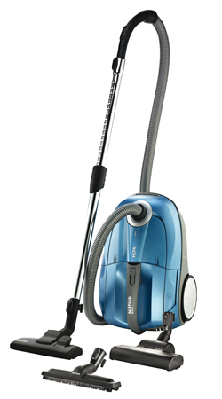

Nilfisk Power – exzellente Reinigungsergebnisse und flüsterleise
Mit 550 Watt Saugleistung und einer Luftmenge von bis zu 5.200 Litern in der Minute gehört der Trockensauger Nilfisk Power zur oberen Leistungsklasse. Trotz seiner großen Reinigungskraft arbeitet das Gerät ungewöhnlich leise (55 Dezibel). Nilfisk Power ist in drei verschiedenen HEPA-Filterklassen verfügbar (H10, H12 und H13) und sichert Abscheideergebnisse von bis zu 99,95 Prozent. Damit fördert das Gerät ein gesundes Raumklima und eignet sich besonders für Haushalte mit Allergikern oder Asthmatikern. Eine Kabellänge von acht Metern sorgt für einen großen Aktionsradius. Das breite Sortiment an Zubehör (unter anderem Hartbodendüse und Kombibodendüse Deluxe) lässt sich unter einer separaten Klappe schnell verstauen. Eine 5-Jahres-Garantie rundet die zahlreichen Vorteile des Trockensaugers ab.
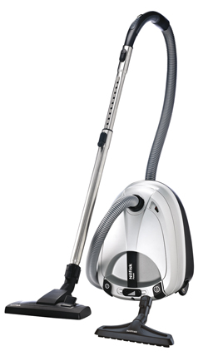

Nilfisk Extreme – keine Kompromisse bei Reinigung und Umweltfreundlichkeit
Am oberen Ende der Produkt-Range befindet sich der Trockensauger Nilfisk Extreme. Seine Saugleistung von 600 Watt, die gesteigerte Motorleistung von bis zu 2.100 Watt und ein erhöhter Unterdruck bis 310 Millibar garantieren kompromisslose Sauberkeit. Neben dem reduzierten Arbeitsgeräusch von nur 55 Dezibel gehört vor allem eine in den Handgriff integrierte Fernbedienung (Nilfisk Extreme Complete) zu den besonderen Ausstattungsmerkmalen. In einem Aktionsradius von 15 Metern erlaubt sie sowohl den Start und Stopp des Motors als auch die 5-stufige Saugkraftregulierung. Ein HEPA-Filter der Klasse 14 bietet maximale Abscheideergebnisse von 99,995 Prozent und schafft selbst für Asthmatiker und Allergiegeplagte ein gesundes Raumklima. Hinzu kommen eine elektronische Anzeige für den Staubbeutel- und Filterwechsel. Mithilfe eines optischen Frühwarnsystems wird der Anwender rechtzeitig darauf hingewiesen, wenn ein Austausch des 3,2 Liter fassenden Staubbeutels notwendig wird. Ignoriert der Nutzer den Hinweis, verhindert das eingebaute ABBS (Anti Bag Bursting System) das Zerreißen des Staubbeutels, indem es die Saugleistung automatisch reduziert. Ein Aktivkohlefilter (Extreme Complete) macht darüber hinaus schlechten Gerüchen aus dem Staubbeutel den Garaus. Die Variante Extreme ECO wartet mit besonders umweltfreundlichen Merkmalen auf. Sowohl die Maschine selbst als auch die Verpackung sind aus recyclebarem Material hergestellt und trotz eines reduzierten Energieverbrauchs von 1.250 Watt Motorleistung garantiert das Gerät eine hohe Saugleistung von 500 Watt.
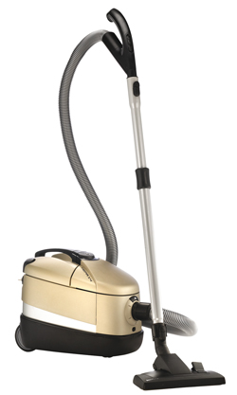

Bildanforderung
Bildmaterial finden Sie zum Download unter www.press-n-relations.de im Anhang des dort veröffentlichten Textes. Selbstverständlich schicken wir Ihnen die Dateien auch gerne per E-Mail zu. Kontakt: mny@press-n-relations.de.

Weitere Informationen:  Nilfisk-ALTO – Geschäftsbereich der Nilfisk-Advance AG  Guido-Oberdorfer-Straße 10 – D-89287 Bellenberg  Telefon: 0180-5373737  (0,14 EUR/Min. aus dem deutschen Festnetz. Mobilfunkhöchstpreis 0,42 EUR/Min.)  info.de@nilfisk-alto.com - www.nilfisk-alto.de | Presse- und Öffentlichkeitsarbeit:  Press’n’Relations GmbH – Monika Nyendick  Magirusstraße 33 – D-89077 Ulm  Tel.: 0731 96287-30 – Fax: 0731 96287-97  mny@press-n-relations.de - www.press-n-relations.de

Nilfisk-ALTO mit Sitz in Süddeutschland ist ein Geschäftsbereich der Nilfisk-Advance AG in Rellingen bei Hamburg. Diese gehört zur dänischen Nilfisk-Advance A/S, einem der weltweit größten Anbieter von Reinigungsgeräten mit einem Umsatz von 771 Millionen Euro im Geschäftsjahr 2010 und rund 5.000 Mitarbeitern. Nilfisk-Advance hat Produktionsstandorte in Nord- und Südamerika, Europa und Asien. Die Zentrale liegt in Dänemark. Mit eigenen Vertriebsniederlassungen in 43 Ländern und weitreichenden Händlernetzen ist das Unternehmen in über 135 Ländern weltweit vertreten.

Nilfisk-ALTO liefert Kunden aus den Bereichen Landwirtschaft, rund ums Rad, Industrie, Kommunen, Gewerbe und Handwerk sowie Reinigungsdienstleistern und privaten Endverbrauchern ein umfassendes Programm an qualitativ hochwertigen Hochdruckreinigern, Nass-/Trockensaugern und Bodenreinigungsmaschinen. Gemeinsam mit Nilfisk-Advance kann das Unternehmen heute auf eine über 105-jährige erfolgreiche Firmengeschichte zurückblicken.

